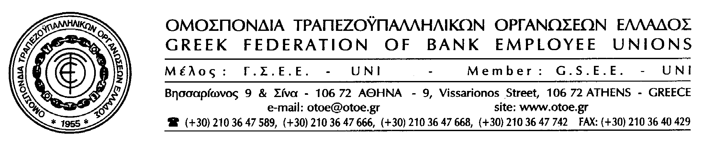

Αθήνα, 22 Οκτωβρίου 2012

ΑΠΕΡΓΙΑ ΣΤΙΣ ΤΡΑΠΕΖΕΣ
ΤΗΝ ΤΕΤΑΡΤΗ 24/10/12
ΣΥΓΚΕΝΤΡΩΣΗ ΔΙΑΜΑΡΤΥΡΙΑΣ ΩΡΑ 11.00πμ. ΣΤΗ ΣΙΝΑ 16

ΥΠΕΡΑΣΠΙΖΟΥΜΕ ΤΟΝ ΚΛΑΔΟ ΥΓΕΙΑΣ
ΑΝΤΙΣΤΕΚΟΜΑΣΤΕ
ΣΤΑ ΣΧΕΔΙΑ ΥΠΟΒΑΘΜΙΣΗΣ ΤΗΣ ΥΓΕΙΑΣ ΚΑΙ
ΤΗΣ ΚΑΤΑΛΗΣΤΕΥΣΗΣ ΤΩΝ ΑΠΟΘΕΜΑΤΙΚΩΝ ΜΑΣ

24ωρη Πανελλαδική Απεργία στις Τράπεζες την Τετάρτη 24/10/12 και συγκέντρωση διαμαρτυρίας στη Σίνα 16 των εργαζομένων και των συνταξιούχων, αποφάσισε σήμερα η Εκτελεστική Γραμματεία της ΟΤΟΕ, με αφορμή την αιφνιδιαστική κατάθεση τροπολογίας στου Βουλή, με την οποία επιχειρείται η ένταξη των Ταμείων Υγείας των Τραπεζοϋπαλλήλων (που είναι στο ΤΑΥΤΕΚΩ) στον ΕΟΠΥΥ.

Την ώρα που η ΟΤΟΕ ενεργώντας στα πλαίσια του Ν. 4075/2012 προχώρησε στην σύσταση του Ενιαίου Ταμείου Υγείας Τραπεζοϋπαλλήλων (ΕΤΥΤ) σύμφωνα και με την αναλογιστική μελέτη βιωσιμότητας, που έχει καταθέσει ήδη στην Κυβέρνηση και στην Εθνική Αναλογιστική Αρχή, έρχεται μια τροπολογία – λαιμητόμος της Υγείας των Τραπεζοϋπαλλήλων και των οικογενειών τους με μοναδικό σκοπό την ληστεία των αποθεματικών τους και την εξυπηρέτηση συμφερόντων.

Είναι φανερό ότι με αυτή την κυβερνητική ενέργεια αλλά και με όσα άλλα περιλαμβάνονται στα περιβόητα μέτρα που βλέπουν το φως της δημοσιότητας, ο κλάδος των Τραπεζοϋπαλλήλων στοχοποιείται μεθοδευμένα και απροκάλυπτα, με σκοπό να εξυπηρετηθούν τα σχέδια της Τρόικας για τις Τράπεζες.

Η ΟΤΟΕ θα απαντήσει αποφασιστικά καλώντας όλες τις δυνάμεις του κλάδου στον αγώνα υπεράσπισης της υγείας, που έχτισαν με σκληρούς αγώνες και μεγάλες ασφαλιστικές εισφορές όλα τα προηγούμενα χρόνια γιατί αυτή η απαράδεκτη ενέργεια της κυβέρνησης, αφορά το σύνολο των τραπεζοϋπαλλήλων και εντέλει όλα τα Ταμεία Υγείας του Κλάδου.

Δεν τους φτάνει η καταλήστευση των αποθεματικών των Ταμείων Υγείας μετά το κούρεμα των ομολόγων τώρα επιχειρούν «να αδειάσουν» ότι έχει απομείνει για να κλείσουν πρόσκαιρα μια τρύπα στον ΕΟΠΥΥ.

Η ΟΤΟΕ αν ολοκληρωθεί στη Βουλή η κυβερνητική ασέλγεια σε βάρος της Υγείας του κλάδου των τραπεζοϋπαλλήλων, των συνταξιούχων και των οικογενειών τους, ο αγώνας θα έχει αρχή και άγνωστο τέλος, γιατί θα σηματοδοτεί την έναρξη μιας συνολικής αντιπαράθεσης του κλάδου για όλα τα θέματα που αφορούν στους εργαζόμενους στις Τράπεζες και μάλιστα στην πιο κρίσιμη στιγμή για την Οικονομία.

Καλούμε την Κυβέρνηση να αποσύρει ΤΩΡΑ την τροπολογία της Ντροπής, που επιβαρύνει τον κρατικό προϋπολογισμό και την ελληνική κοινωνία.

Καλούμε τα Κόμματα και τους Βουλευτές του Ελληνικού Κοινοβουλίου να μην δεχτούν να ψηφίσουν την τροπολογία με την οποία ένα Ταμείο Υγείας χωρίς κοινωνικό πόρο και χωρίς κρατική ενίσχυση, φορτώνεται στο κράτος για να εξυπηρετηθούν συμφέροντα.

Δηλώνουμε ότι ο αγώνας της ΟΤΟΕ θα συνεχιστεί:

- Σε πολιτικό
- Σε συνδικαλιστικό
- Σε νομικό και
- Σε ευρωπαϊκό επίπεδο

με στόχο τη δικαίωση των νόμιμων απαιτήσεων του κλάδου στο ευαίσθητο αυτό θέμα της Υγείας.

ΟΛΟΙ οι εργαζόμενοι στις Τράπεζες και οι συνταξιούχοι θα βρίσκονται την Τετάρτη 24/10/12 στη συγκέντρωση, στη Σίνα 16 και ώρα 11.00πμ., γιατί γνωρίζουν ότι το θέμα αυτό αλλά και ότι τους επιφυλάσσουν οι μνημονιακές πολιτικές Κυβέρνησης, που αφορούν στις Τράπεζες αφορούν ΟΛΟΥΣ.

Η Ε.Γ. της ΟΤΟΕ θα συνεδριάσει την Τετάρτη (ημέρα της Απεργίας) και θα αποφασίσει την κλιμάκωση των κινητοποιήσεων.



Το Γραφείο Τύπου της ΟΤΟΕ

